数字化资产 ONEOS 运管平台
还车应结款 · 用户操作说明（培训版）
适用范围：财务管理模块下的「还车应结款」列表、只读查看页、费用明细协作页。配图说明：图1 为同类财务列表界面实拍（布局与还车应结款列表一致）；图 2、图 3 为依据原型 JSX 页面结构整理的示意配图，可在定稿前替换为系统截图。

一、模块作用与入口
用于车辆还车后汇总安全、业务服务、运维、能源等数据，形成待结算金额并进入审批/账单流程。入口：左侧菜单 财务管理 → 还车应结款。

二、列表页：筛选与查询
筛选区支持：合同编号、客户名称、项目名称（可展开后：车牌号、还车时间范围、审批状态）。按钮：重置、查询。
条件 | 说明
合同编号 | 下拉 + 输入模糊匹配
客户名称 | 同上
项目名称 | 同上
车牌号 | 展开后，同上
还车时间 | 起止日期，精确到日
审批状态 | 待提交/待审批/审批中/审批完成/审批驳回/撤回
导出 | 列表卡片右上角导出当前结果

三、列表页：表格字段与审批状态
提交情况四列：安全组、业务服务组、运维组、能源组。绿点=已提交，灰点=未提交，后接提交人姓名。
审批状态含义：待提交=四组未齐且未提审批；待审批=已提审无人处理；审批中=有节点已通过未完；审批完成=流程结束；审批驳回=任一节点的驳回；撤回=终审前主动撤回。

四、列表页：操作按钮
- 查看：进入只读「查看」页。
- 生成账单：仅「待审批」显示；弹窗账单并可打印（需允许浏览器弹窗）。
- 费用明细：待审批/审批中/审批完成 时隐藏；其余可编辑阶段进入费用明细。
- 撤回：仅待审批、审批中显示；确认后状态改为撤回。

五、配图
图 1 财务管理 · 列表页布局参考（实拍；与「还车应结款」列表同一套：侧栏、筛选、表格、分页）
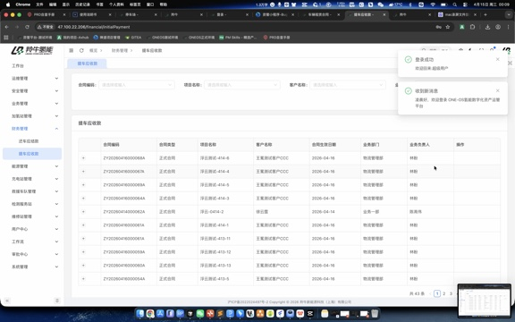
图 2 还车应结款 · 查看页（原型结构示意）
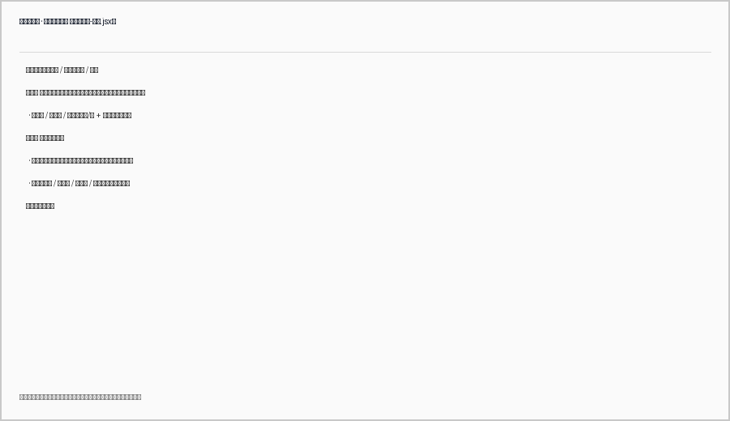
图 3 还车应结款 · 费用明细页（原型结构示意）
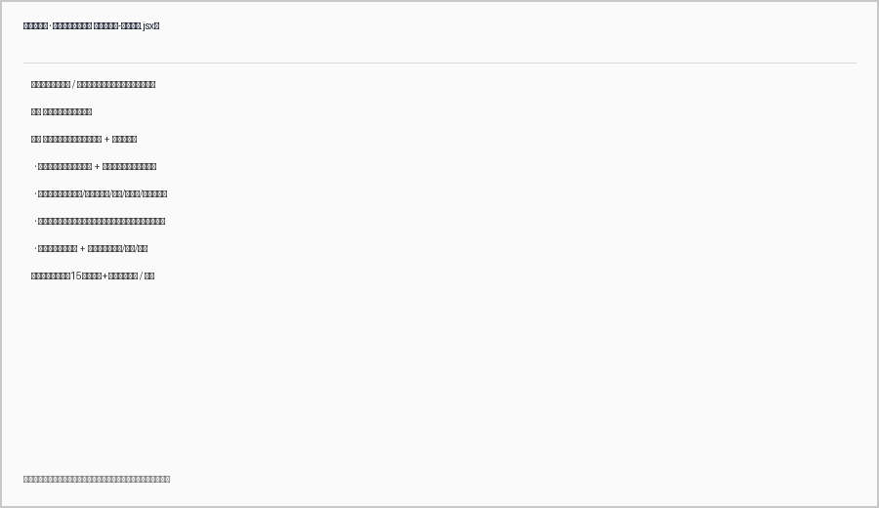

六、查看页（只读）要点
车辆明细含三项保险及提示文案。费用区四张统计卡可点击展开分项。业务服务组、能源组、运维部、安全组为只读表格；轮胎磨损可悬停查看逐胎明细。底部返回列表。

七、费用明细页：各组分工
业务服务组：5 项固定费用 + 可新增行；车辆租金（已收/实际/应退，实际租金默认按日折算可手改）。保存/提交/撤回；已提交后锁定至撤回。
能源采购组：交还车氢量、单价只读；交车氢量大于还车时氢量差补缴自动算；氢费/电费/预付款退费可填；最后一辆车红色提示。
运维部：清洗、保养、维修、车损等；证件丢失按规则自动计价；送/接车服务费禁用反写；轮胎磨损与胎纹合计规则见需求说明；无忧包减免与三项保险挂钩。
安全组：违章清单、事故清单；确认后提交。

八、金额计算（口径）
待结算总额 = 业务服务组费用合计 + 车辆应退租金 + 氢量差补缴 + 氢费补缴 + 电费补缴 − 预付款退费 + 运维部费用合计。
应退还总额：保证金 − 待结算 为正时取该值。应补缴总额：保证金 − 待结算 为负时取绝对值。

九、提交审核条件
原型规则：单据生成后满 15 天倒计时结束，且业务服务组、能源采购组、运维部、安全组均为「已提交」，底部「提交审核」才可点；否则按钮禁用并显示剩余天/小时。提交前系统校验各必填金额与无忧包减免等。

十、修订记录
文档版本：V1.0 生成依据：web端/财务管理/还车应结款.jsx、还车应结款-查看.jsx、还车应结款-费用明细.jsx 内嵌需求说明。

